Рекомендации дефектолога для родителей по изучению темы «День Победы».
Родителям рекомендуется: побеседовать с ребёнком о празднике «День Победы», почему он так назван, кого поздравляют в этот день;
рассказать, кто из родственников принимал участие в Великой Отечественной войне, рассмотреть фотографии, иллюстрации в книжках.

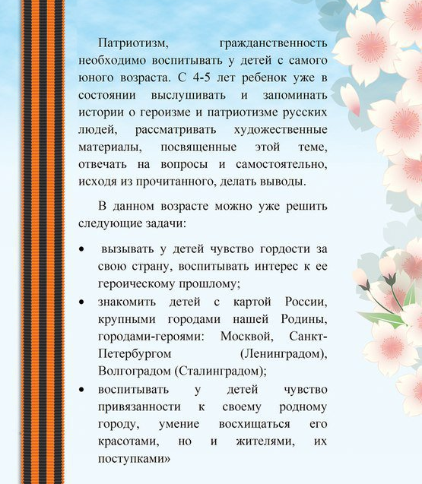


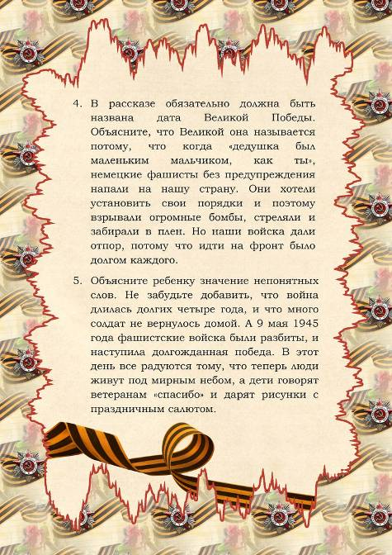







Читаем стихотворение:



